附件: 论文格式

共享发展的人民性(注：黑体，三号)
徐贵宏
（河南财经政法大学公共管理学院，河南省中国特色社会主义理论体系研究中心，郑州，450046）
（注：小五，宋体，居中）

摘要：本文阐述了共享发展人民性的内涵、人民对共享的历史追求、共享对人民性的现实表现：发展根本目标的人民性、发展根本动力的人民性、发展根本价值的人民性。
关键词：共享发展，社会治理创新，共同富裕
（注：五号，宋体，“摘要”、“关键词”；两个标题加粗）
Shared Development of the People
XU Gui-hong
(School of Public Administration Henan University of Economics and Law, Research Center of ChineseCharacteristics Socialism Theory in Henan Province,Zhengzhou,China,450046)

Abstract: This paper……
Keywords: Shared Development; Social Governance Innovation; Common Prosperity

十二届全国人大四次会议表决通过了《国民经济和社会发展第十三个五年规划纲要》，明确指出：共享发展“必须坚持发展为了人民、发展依靠人民、发展成果由人民共享，作出更有效的制度安排，使全体人民在共建共享发展中有更多获得感，增强发展动力，增进人民团结，朝着共同富裕方向稳步前进”。字里行间透漏出共享发展理念的人民性，人民共享发展成为“十三五”规划的亮点。（注：正文，五号宋体，单倍行距）

1. 人民性的核心内涵（注：一级标题，五号宋体，加粗，单倍行距，段前8磅，段后3磅）
人民性和党性是统一的、一致的。党的根本宗旨是全心全意为人民服务。我们党来自人民为了人民，代表中国最广大人民的根本利益。人民性主要表现为党的各项工作渗透人民的精神，表现为中国共产党人的思想感情同人民的一致性。人民性要求中国共产党人以人民的视角观察一切问题，体现出人民的利益^{[1]}。（注：注释，右上角，带[ ]）。

1.1 人民性的理论来源（注：二级标题，五号宋体，加粗，单倍行距，段前8磅，段后3磅）
人民性有其深厚的理论基础。……

1.1.1空想社会主义的人民性（注：三级标题，五号宋体，加粗，单倍行距，段前8磅，段后3磅）
空想社会主义的思想家们早就论述了人民性的实质内涵
表1 理论界对人民性的界定（注：表头，小五，宋体）
 | 空想社会主义 | 马列主义 | 毛泽东思想 | 邓小平理论 | 习近平精神
理论内涵
理论外延
本质内涵
注：数据来源于**。
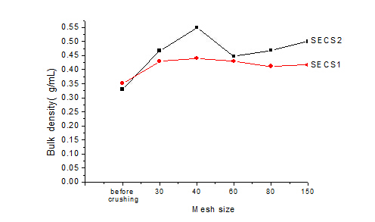
Fig.1 Bulk density for different mesh sizes of SECS1 and SECS2（注：图名称。小五，宋体）
参考文献
[1]刘玉红. 我国政府信息资源共享发展现状及对策[J]. 情报科学,2009,02:190-195.
[2]李凤龙. 信息网络传播权保护下的信息共享——发展我国数字图书馆的几点思考[J]. 图书情报工作,2009,S2:5-9+85.
[3]覃成林. 基于协调与共享发展的中原城市群建设制度创新[J]. 地域研究与开发,2008,06:1-6.
[4]王一程. 在全面落实科学发展观中保证全体人民共享发展成果[J]. 马克思主义研究,2006,01:74-77.
[5]潘泽泉. 社会网排斥与发展困境:基于流动农民工的经验研究——一项弱势群体能否共享社会发展成果问题的研究[J]. 浙江社会科学,2007,02:96-103.
[6]张贤明,邵薪运. 改革发展成果共享与政府责任[J]. 政治学研究,2010,06:37-47.
（注：小五，宋体）

